МИНИСТЕРСТВО ОБРАЗОВАНИЯ И НАУКИ РОССИЙСКОЙ ФЕДЕРАЦИИ

Федеральное государственное бюджетное образовательное учреждение высшего образования

**«КУБАНСКИЙ ГОСУДАРСТВЕННЫЙ УНИВЕРСИТЕТ»**

**(ФГБОУ ВО «КУБГУ»)**

**Факультет компьютерных технологий и прикладной математики**

**Кафедра вычислительных технологий**

**Отчет**

**по лабораторной работе №7 по курсу**

**«МЕТОДЫ ПОИСКОВОЙ ОПТИМИЗАЦИИ»**

Работу выполнили

Студенты 49/1 группы

Епифанцев В.А.

Григорьян А.А.

Преподаватель:

Нигодин Е.А.

Краснодар 2023

**Цель работы:** изучить методы безусловной оптимизации на примере алгоритма бактериальной оптимизации.

**Ход работы:** для реализации был выбран алгоритм бактериальной оптимизации на функциях Розенброка и Химмельблау.

Поведение бактерий обусловлено механизмом, который называется бактериальным хемотаксисом и представляет собой двигательную реакцию этих микроорганизмов на химический раздражитель среды. Данный механизм позволяет бактерии двигаться по направлениям к аттрактантам (чаще всего, питательным веществам) и от репеллентов (потенциально вредных для бактерии веществ). Рецепторы, детектирующие аттрактанты и репелленты, расположены на полюсах бактерии.

**Шаги алгоритма**

1. Инициализация. Определение начального положение бактерий:
$$X_{i,0,0}\left(0\right), i ∈[1:\left|S\right|]$$

2. Хемотаксис. Данная процедура реализует в алгоритме BFO локальную оптимизацию. Следующее положение $X_{i,r,l}^{'}$ бактерии Si(положение на t+1 шаге хемотаксиса) вычисляется по формуле:

$$X_{i,r,l}^{'}=X_{i,r,l}+λ\frac{V_{i}}{{\left|\left|V_{i}\right|\right|}_{E}},$$

где $V_{i}$ текущий направляющий вектор шага хемотаксиса бактерии, $λ_{i}$ текущая величина шага. При плавании бактерии текущий направляющий вектор Vi остается неизменным. При кувырке бактерия Vi принимает случайный вектор значения, которого находятся на отрезке [-1;1]. Величина шага может меняться в процессе поиска, уменьшаясь по некоторому закону с ростом числа итераций t. Плавание каждой бактерии происходит до тех пор, пока происходит увеличение фитнес-функции.

1. Репродукция. Необходим для ускорения сходимости алгоритма. Назовем текущим состоянием здоровья бактерии hi, которая является суммой si фитнес-функций во всех точках ее траекторий в итерациях t:

$$h_{i}=\sum_{p=1}^{t}{f_{i,r,l}\left(p\right), i ∈[1:\left|S\right|]}$$

Вычисленные значения $h_{i}$, сортируем по убыванию значения их здоровья и представляем в виде линейного списка. Вторая половина списка удаляется, а первая половина списка расщепляется, т.е. создаем дубль каждого $h_{i}$ и таким образом размер списка остался неизменным.

1. Ликвидация и рассеивание. Данный шаг необходим для нахождения максимума в многоэкстремальных функциях. Шаг 2 не позволяет бактериям покидать найденные локальные минимумы функции.

C заданной точностью $ξ$ случайным образом выбирается n<|S| бактерий и уничтожаются. Вместо каждой из уничтоженных бактерий в случайно выбранной точке пространства поиска создаем нового агента с тем же номером. Число бактерий в колонии в результате выполнения операции остается неизменным.

**Схема алгоритма:**

**Особенности реализации методы поисковой оптимизации с ограничениями**

Для создания программы используется язык программирования Python 3.10 и среда разработки PyCharm. Для графической визуализации используется графический фреймворк PyQt6.

В созданной программе одно главное активное окно, которое представлено на рисунке 1.

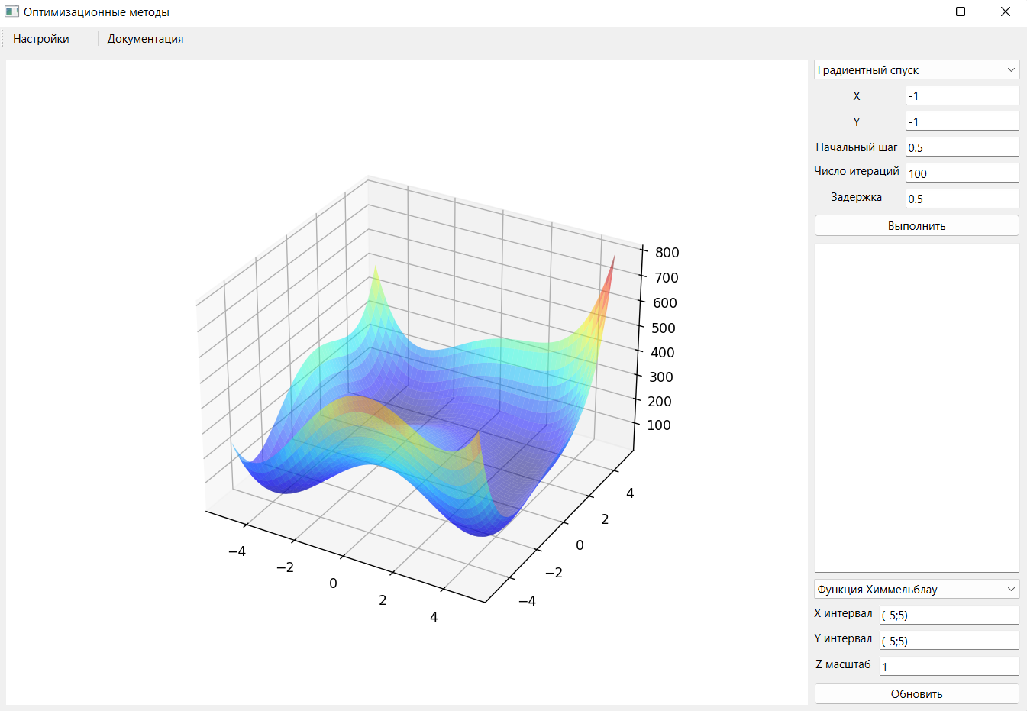

Рисунок 1 – Главное окно программы.

Для запуска алгоритма необходимо нажать кнопку «Выполнить», при этом поле «Выполнение и результаты» заполнится текстовыми значениями, а на отображаемой функции можно наглядно увидеть функционирование алгоритма - искомые точки, которые также отображаются динамически как показано на рисунке 2.

Рисунок 2 – Результат работы программы.

**Вывод:**

В ходе работы был реализован алгоритм бактериальной оптимизации на функциях Розенброка и Химмельблау.